Beste ouders
Lieve kapoenen,

Dat corona voor iedereen al veel roet in het eten heeft gegooid, daar zijn we het allemaal over eens. Ook voor onze klaswerking was dit niet anders.
Omdat we de kleuters toch nog willen belonen met enkele leuke momenten tijdens de laatste maand van dit schooljaar, geven we op donderdag 10 juni en vrijdag 11 juni 2021 het startschot!

We hebben voor deze 2 dagen een piratenboot gehuurd (springkasteel/parcours) waar we naar hartenlust op kunnen ravotten.
Op donderdag gaan we het springkasteel ontdekken, samen met juf Els tijdens ons uurtje sport.
Op vrijdag voorzien we dan een leuke piratendag.
Als randanimatie zullen er ook nog andere leuke dingen te beleven vallen:
- zo zal er een blotevoetenpad zijn
- bij goed weer voorzien we leuke waterspelletjes
- een piratenparcours waar we gaan klimmen, klauteren, sluipen, springen,… zoals echte piraten.
- Schattenzoektocht met allerlei opdrachten
- …
Op vrijdagmiddag moeten de kleuters geen boterhammen meebrengen. We voorzien op deze dag voor iedereen frietjes met curryworst!
Dat zal smullen worden!

De kleuters trekken op deze dagen gemakkelijke schoenen aan, die ze zelf aan en uit kunnen doen.
Gelieve je kapoen bij mooi weer van thuis goed in te smeren en te voorzien van een pet of zonnehoedje.

Op dinsdag 29 juni 2021 komt de vakantie heel dichtbij.
Ook op deze dag voorzien we allerlei leuke activiteiten om te doen en smullen we van een heerlijk ijsje!

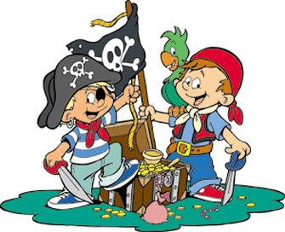
De kostprijs van deze leuke dagen bedraagt 10 euro. Deze centjes mag je meegeven op maandag 7 juni 2021 in een gesloten omslag. Vermeld er duidelijk de naam van je kapoen op.

Wij kijken er alvast naar uit!
Wij hopen dat het zonnetje ook van de partij zal zijn!

Groetjes
De juffen

